KLASA I TA - Produkcja zwierzęca w praktyce - 20.04.2020r. (poniedziałek)

Temat :Rozpoznawanie ras kaczek i kur utrzymywanych w Polsce.
Cele (uczeń po skończonej lekcji):
- wymienia podstawowe rasy kaczek i kur z podziałem na kierunki użytkowania ;
- charakteryzuje rasy kur oraz kaczek występujące w Polsce;
- rozpoznaje podstawowe rasy kur oraz kaczek na ilustracjach.
Drogi Uczniu temat znajduje się w podręczniku na str.132 . Uczniowie ,którzy nie maja podręcznika proszę skorzystać z informacji poniżej oraz ze stron internetowych np. rasy drobiu –prezentacja , zdjęcia kur hodowanych w Polsce .
Jako notatkę w zeszycie(nie przesyłać) proszę wymienić typy użytkowe kaczek i podać przykłady ras.
W razie pytań proszę o kontakt pod adresem mailowym: d_tyborowska@wp.pl
Dorota Tyborowska
Kaczki podobnie jak kury, dzieli się na grupy ras według ich użytkowości.
Rozróżnia się więc: kaczki nieśne, ogólnoużytkowe, mięsne, amatorskie,
RASY KACZEK NIEŚNYCH:
BIEGUS INDYJSKI: Kaczki te cechują się dużą żywotnością, ruchliwością i żywym, pogodnym temperamentem. Spionowany, smukły, wydłużony tułów w kształcie butelki z długą szyją i prostokątnym ustawieniem głowy nadaje jej charakterystyczną śmieszną sylwetkę przypominającą pingwina. Krótkie, szybko poruszające się nogi i szczątkowe skrzydła uniemożliwiające fruwanie uzupełniają całość. Ciężar kaczora wynosi ok.2 kg, kaczki są nieco lżejsze. Kaczka składa od 150 do 230 jaj.
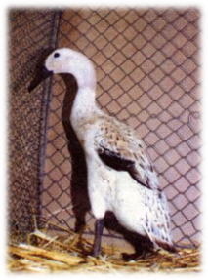
RASY KACZEK OGÓLNOUŻYTKOWYCH:
Khaki Campbell: Rasa ta została wyhodowana w Wielkiej Brytanii. Nazwa pochodzi od upierzenia (khaki) i nazwiska hodowczyni (Campbell).Tułów ptaków jest długi, szeroki z pełną i okrągławą piersią oraz pełnym i harmonizującym z linią grzbietu brzuchem. Ptaki mają dziób ciemnozielony, a skoki - ciemnopomarańczowe. Cały tułów ubarwiony jest na żółtobrązowo. Dorosłe kaczory ważą około 3 kg, a kaczki - 2,5 kg. Nieśność jest wysoka .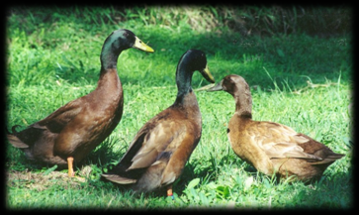
RASY KACZEK MIĘSNYCH:
Pekin upierzenie pekinów jest gęste. Pióra są białe z lekkim odcieniem kremowym, silniejszym u kaczek starych. Kaczory mają u nasady ogona charakterystycznie zakręcone piórka; jest to jedna z cech rozpoznawczych, na podstawie której można odróżnić kaczory od kaczek. Kaczki młode, 10-tygodniowe, odpowiednio pielęgnowane i żywione osiągają wagę żywą 2-2,5 kg. Pekiny rosną i tuczą się bardzo szybko. Cechę tę wykorzystujemy do prowadzenia tuczu kaczek w wieku około 10 tygodni. Po tym okresie przyrost jest już bardzo powolny, tak że kaczka 6-miesięczna jesienią waży około 3 kg, a kaczor 3,5 kg.
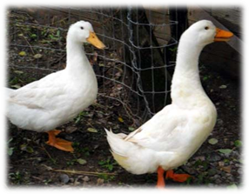
RASY KACZEK AMATORSKICH;
Mandarynka jest jedną z najbardziej znanych, popularnych i najmniej problemowych kaczek na świecie. Są to jedne z najpiękniejszych ptaków. Samiec kaczki mandarynki podczas okresu godowego zyskuje przepiękną barwę, natomiast w okresie spoczynku barwami przypomina samicę. Na głowie widoczny czub składający się z piór w kolorach: zielonym, fioletowym, brązowym, szarym oraz białym. Samica mandarynki jest brązowa, z elementami szarości. Od ciemnego oka samicy ciągnie się białawy podłużny pasek, sięgający aż do tyły głowy. Dziób ciemny.
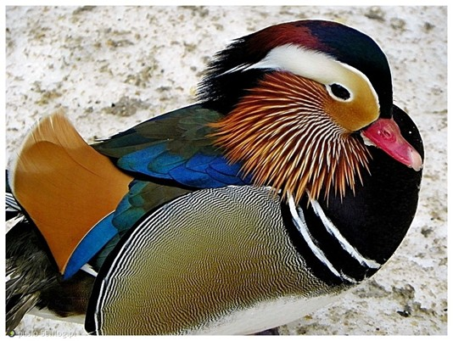

Rodzime rasy kur
Kury są najpopularniejszymi ptakami na świecie i najbardziej produktywnymi zwierzętami domowymi. Istnieje wiele dowodów na to, że kury to pierwsze udomowione zwierzęta wywodzące się od czerwonego kura, żyjącego do dziś w lasach Indii. W Egipcie pojawiły się już w 1500 roku p.n.e., potem między rokiem 700 a 600 p.n.e. znajdujemy je na wiejskich podwórkach w Grecji i Rzymie. W II wieku p.n.e. znalazły się także w Anglii oraz dotarły do Europy Środkowej.
Współczesne, prawie przemysłowe, metody produkcji jaj spowodowały zaniechanie chowu rodzimych ras kur, a co za tym idzie, gwałtowny spadek ich liczebności do poziomu, który stwarzał wręcz zagrożenie ich wyginięcia. Szacuje się, że z ponad 600 ras kur występujących w Europie, około 200 jest zagrożonych wymarciem. Na przykład w Polsce rzadkością na wiejskich podwórkach jest polska gołoszyjka oraz czubatka.
Rodzime rasy kur są dobrze przystosowane do miejscowych warunków środowiskowych i charakteryzują się wieloma pożądanymi przez hodowców i konsumentów cechami jak: przeżywalność, odporność na czynniki patogeniczne, długowieczność, wysoką zdolność rozrodczą, samodzielność w zdobywaniu pokarmu.
Rodzime rasy kur to: Zielononóżka kuropatwiana, Żółtonóżka kuropatwiana, Polbar, Rhode Island Red (rodajlend), Sussex, Leghorn.
Zielononóżka kuropatwiana - została wyodrębniona jako rasa w końcu XIX wieku. W Polsce płd.wsch. nazywana była kurą galicyjską. Jeszcze w latach 60. utrzymywane były na terenie całej Polski. Pod koniec lat 70. straciły znaczenie, ponieważ nie nadawały się do chowu w zamknięciu oraz w dużych stadach. Jeżeli utrzymywane są bez wybiegów, słońca mają zaburzoną przemianę materii, występuje u nich kanibalizm, pterofagia lub samoistne wypadanie piór, szczególnie z ogona. Kury mają upierzenie szare ( kuropatwiane) i jasnozielone skoki. Koguty mają wielobarwne, efektowne upierzenie. Kury znoszą rocznie około 180-190 kremowych jaj o masie 58-60 g. Z badań przeprowadzonych IZ w Balicach żółtko tych jaj zawiera mniej cholesterolu ( do 30%) niż jaja innych kur. Najlepiej chowają się w małych stadkach ( najwyżej do 300 sztuk). Posiadają silny instynkt kwoczenia i wodzenia kurcząt, umiejętność i zaradność w wyszukiwaniu pokarmu na wybiegach, dużą wytrzymałość na niskie temperatury i choroby. W poszukiwaniu pokarmu potrafią oddalić się od kurnika do 1 km i wrócić na noc. Kury tej rasy kojarzy się z kogutami rasy Rohde Island Red i Leghorn uzyskując mieszańce nabywane do chowu przydomowego.
Żółtonóżka kuropatwiana - rasa w typie ogólnoużytkowym, wytworzona w wyniku krzyżowania zielononóżki kuropatwianej z kogutami rasy New Hampshire. Ubarwienie piór ciemnoszare ( kuropatwiane), żółte skoki i żółta barwa skóry. Posiada genetycznie uwarunkowaną cechę szybkiego opierzania, nadaje się doskonale do chowu przydomowego, ponieważ dobrze wykorzystuje zielone wybiegi. Żółtonóżki znoszą do 220 jaj rocznie o barwie ciemnokremowej.
Polbar - rasa w typie ogólnoużytkowym, która została wyhodowana w Polsce w 1948 roku przez prof. Laurę Kauffman w wyniku krzyżowania kury Zielononóżki kuropatwianej z kogutem rasy Plymouth Rock. Celem tej pracy hodowlanej było uzyskanie rasy autoseksingowej. Cechą charakterystyczną, która pozwala odróżnić jednodniowe kurczęta obu płci, jest występowanie czarnej "brwi" w przedłużeniu oka kurek. Określenie płci na podstawie barwy puchu u Polbarów wynosi od 99-100%. Nieśność kury rasy Polbar wynosi od 180-200 jaj rocznie o średniej masie 1 jaja ok. 55 g.
Rhode Island Red - ( rodajlend) - typowa rasa kur ogólnoużytkowych, wyhodowana w XIX wieku w USA w stanie Rhode Island. W Polsce znane były pod nazwą Karmazyn. Do kraju zostały sprowadzone przed wojną z Wielkiej Brytanii. Są to duże, niepłochliwe kury, o czerwono-brązowym lub mahoniowym upierzeniu, znoszące rocznie ok. 210-230 jaj o brązowej skorupie i masie przekraczającej 60g. Ze względu na genetycznie uwarunkowaną stosunkowo dużą odporność na choroby zakaźne, szczególnie na chorobę Mareka, w chowie przyzagrodowym wyróżniają się dużą przeżywalnością.
Leghorn - rasa typu nieśnego wywodząca się z Włoch. Kury lekkie, zużywające ok. 20% mniej paszy niż kury innych ras. Posiadają upierzenie biało - kremowe, żółte skoki i dziób i charakterystyczną pomarańczową tęczówkę oczu. Znoszą ok. 230-260 jaj/rok o białej skorupie. Kury te posiadają żywiołowy i płochliwy temperament, nie występuje u nich instynkt kwoczenia.
Sussex - rasa ogólnoużytkowa pochodząca z Wielkiej Brytanii, wyhodowana 185 lat temu w hrabstwie Sussex. Do Polski sprowadzono ptaki z Danii. Kury posiadają ładną, zgrabną sylwetkę, białe upierzenie z czarno obrysowanymi piórami grzywy, ogona, lotek i sterówek. Znoszą do 200 jaj rocznie o jasnobrązowej skorupie. Kury Sussex krzyżowane z kogutami ras New Hampshire, Rhode Island Red lub Zielononóżka kuropatwiana dają potomstwo autoseksingowe. Charakteryzuje się ono zwiększoną nieśnością i lepszą zdrowotnością kurcząt.

